КОМИТЕТ  РЕСПУБЛИКИ ТАТАРСТАН  ПО ОХРАНЕ ОБЪЕКТОВ КУЛЬТУРНОГО НАСЛЕДИЯ |  | ТАТАРСТАН РЕСПУБЛИКАСЫНЫӉ МӘДӘНИ МИРАС ОБЪЕКТЛАРЫН САКЛАУ КОМИТЕТЫ

ПРИКАЗ БОЕРЫК
№
г. Казань

Об утверждении границ территории объекта культурного наследия местного (муниципального) значения «Дом Шитухина, начало XX в.», расположенного по адресу: Республика Татарстан, г. Тетюши,
ул. Свердлова, д. 61

В соответствии с Федеральным законом от 25 июня 2002 года № 73-ФЗ
«Об объектах культурного наследия (памятниках истории и культуры) народов Российской Федерации», Законом Республики Татарстан от 1 апреля 2005 года № 60-ЗРТ «Об объектах культурного наследия в Республике Татарстан», в целях сохранения и государственной охраны объектов культурного наследия местного (муниципального) значения и их территорий, как объектов градостроительной деятельности особого регулирования, приказываю:
- Утвердить границы территории объекта культурного наследия местного (муниципального) значения «Дом Шитухина, начало XX в.», расположенного
по адресу: Республика Татарстан, г. Тетюши, ул. Свердлова, д. 61, согласно приложению к настоящему приказу.
2. Отделу учета объектов культурного наследия и градостроительной деятельности обеспечить внесение сведений о границах территории объекта культурного наследия местного (муниципального) значения «Дом Шитухина,
начало XX в.», расположенного по адресу: Республика Татарстан, г. Тетюши,
ул. Свердлова, д. 61, в единый государственный реестр объектов культурного наследия (памятников истории и культуры) народов Российской Федерации
и в Единый государственный реестр недвижимости.
3. Контроль за исполнением настоящего приказа оставляю за собой.

Председатель И.Н. Гущин

Приложение к приказу
Комитета Республики Татарстан по охране объектов культурного наследия
от ___________ 2023 № ______

Границы территории
объекта культурного наследия местного (муниципального) значения
«Дом Шитухина, начало XX в.», расположенного по адресу:
Республика Татарстан, г. Тетюши, ул. Свердлова, д. 61

Карта (схема)
границ территории объекта культурного наследия местного (муниципального) значения «Дом Шитухина, начало XX в.», расположенного по адресу:
Республика Татарстан, г. Тетюши, ул. Свердлова, д. 61

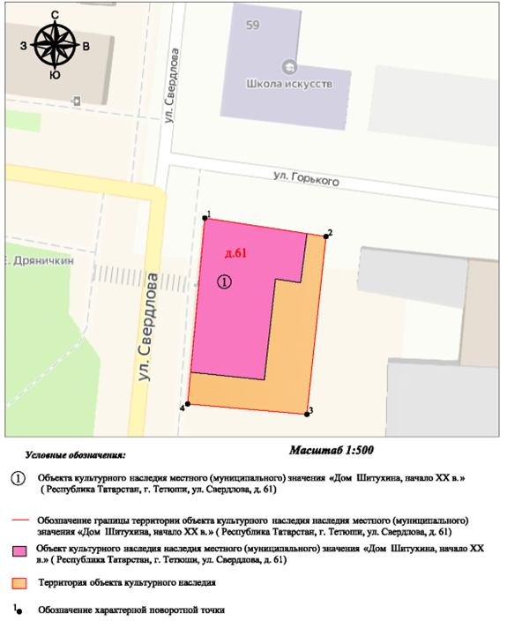

Картографическое описание
границ территории объекта культурного наследия местного (муниципального) значения «Дом Шитухина, начало XX в.», расположенного по адресу:
Республика Татарстан, г. Тетюши, ул. Свердлова, д. 61

Границы территории объекта культурного наследия местного (муниципального) значения «Дом Шитухина, начало XX в.», расположенного по адресу: Республика Татарстан, г. Тетюши, ул. Свердлова, д. 61, проходят:

Прохождение границ |  | Описание прохождения границ
от точки | до точки | Описание прохождения границ
1 | 2 | 24.16 метра по границе земельного участка  с кадастровым номером 16:38:011001:22
2 | 3 | 35.16 метра в южном направлении, пересекает земельный участок с кадастровым номером 16:38:011001:22
3 | 4 | 23.60 метра по границе земельного участка  с кадастровым номером 16:38:011001:22
4 | 1 | 36.72 метра по границе земельного участка  с кадастровым номером 16:38:011001:22. Контур замыкается.

Таблица характерных точек
границ территории объекта культурного наследия местного (муниципального) значения «Дом Шитухина, начало XX в.», расположенного по адресу:
Республика Татарстан, г. Тетюши, ул. Свердлова, д. 61

№ | Координаты характерных точек  в местной системе координат (МСК-16)
№ | X | Y
1 | 380719.01 | 1287775.84
2 | 380715.36 | 1287799.72
3 | 380680.40 | 1287795.96
4 | 380682.45 | 1287772.45
1 | 380719.01 | 1287775.84

